修改条目
- 风险预警大盘
- 命名：“大盘”在金融证券领域是标准的专有名词，此处改为“态势盘”；
- 总览模块（5）：更改为“本年度案件总数-高发案件类型-风险预警推送次数-检察建议发送次数-普法方案投递次数”
- 地图分类标准：依据检察官建议，详见附件1。将地图呈现部分划分为菜单栏，呈现多种地图样式。
- 地图呈现：
- 地图内选定单位辐射点时，呈现弹窗，内容与总览模块的五大部分对齐，删去经纬度信息；
- 删去风险分值和风险等级描述，尽量以图像化形式呈现（如热力图、风险因素红点标注等）；
图解如下：
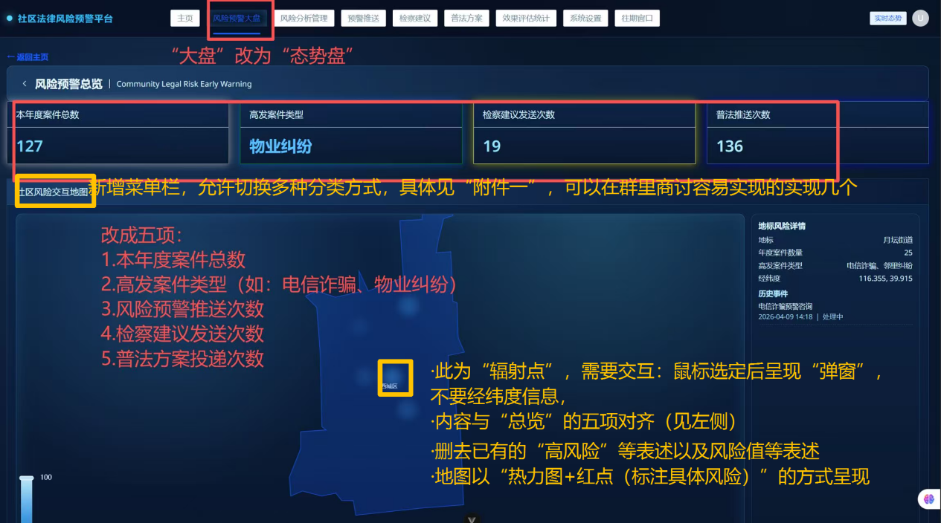
- 社区风险趋势图：基于总览模块五大分类，制作各部分趋势图。
图解如下：
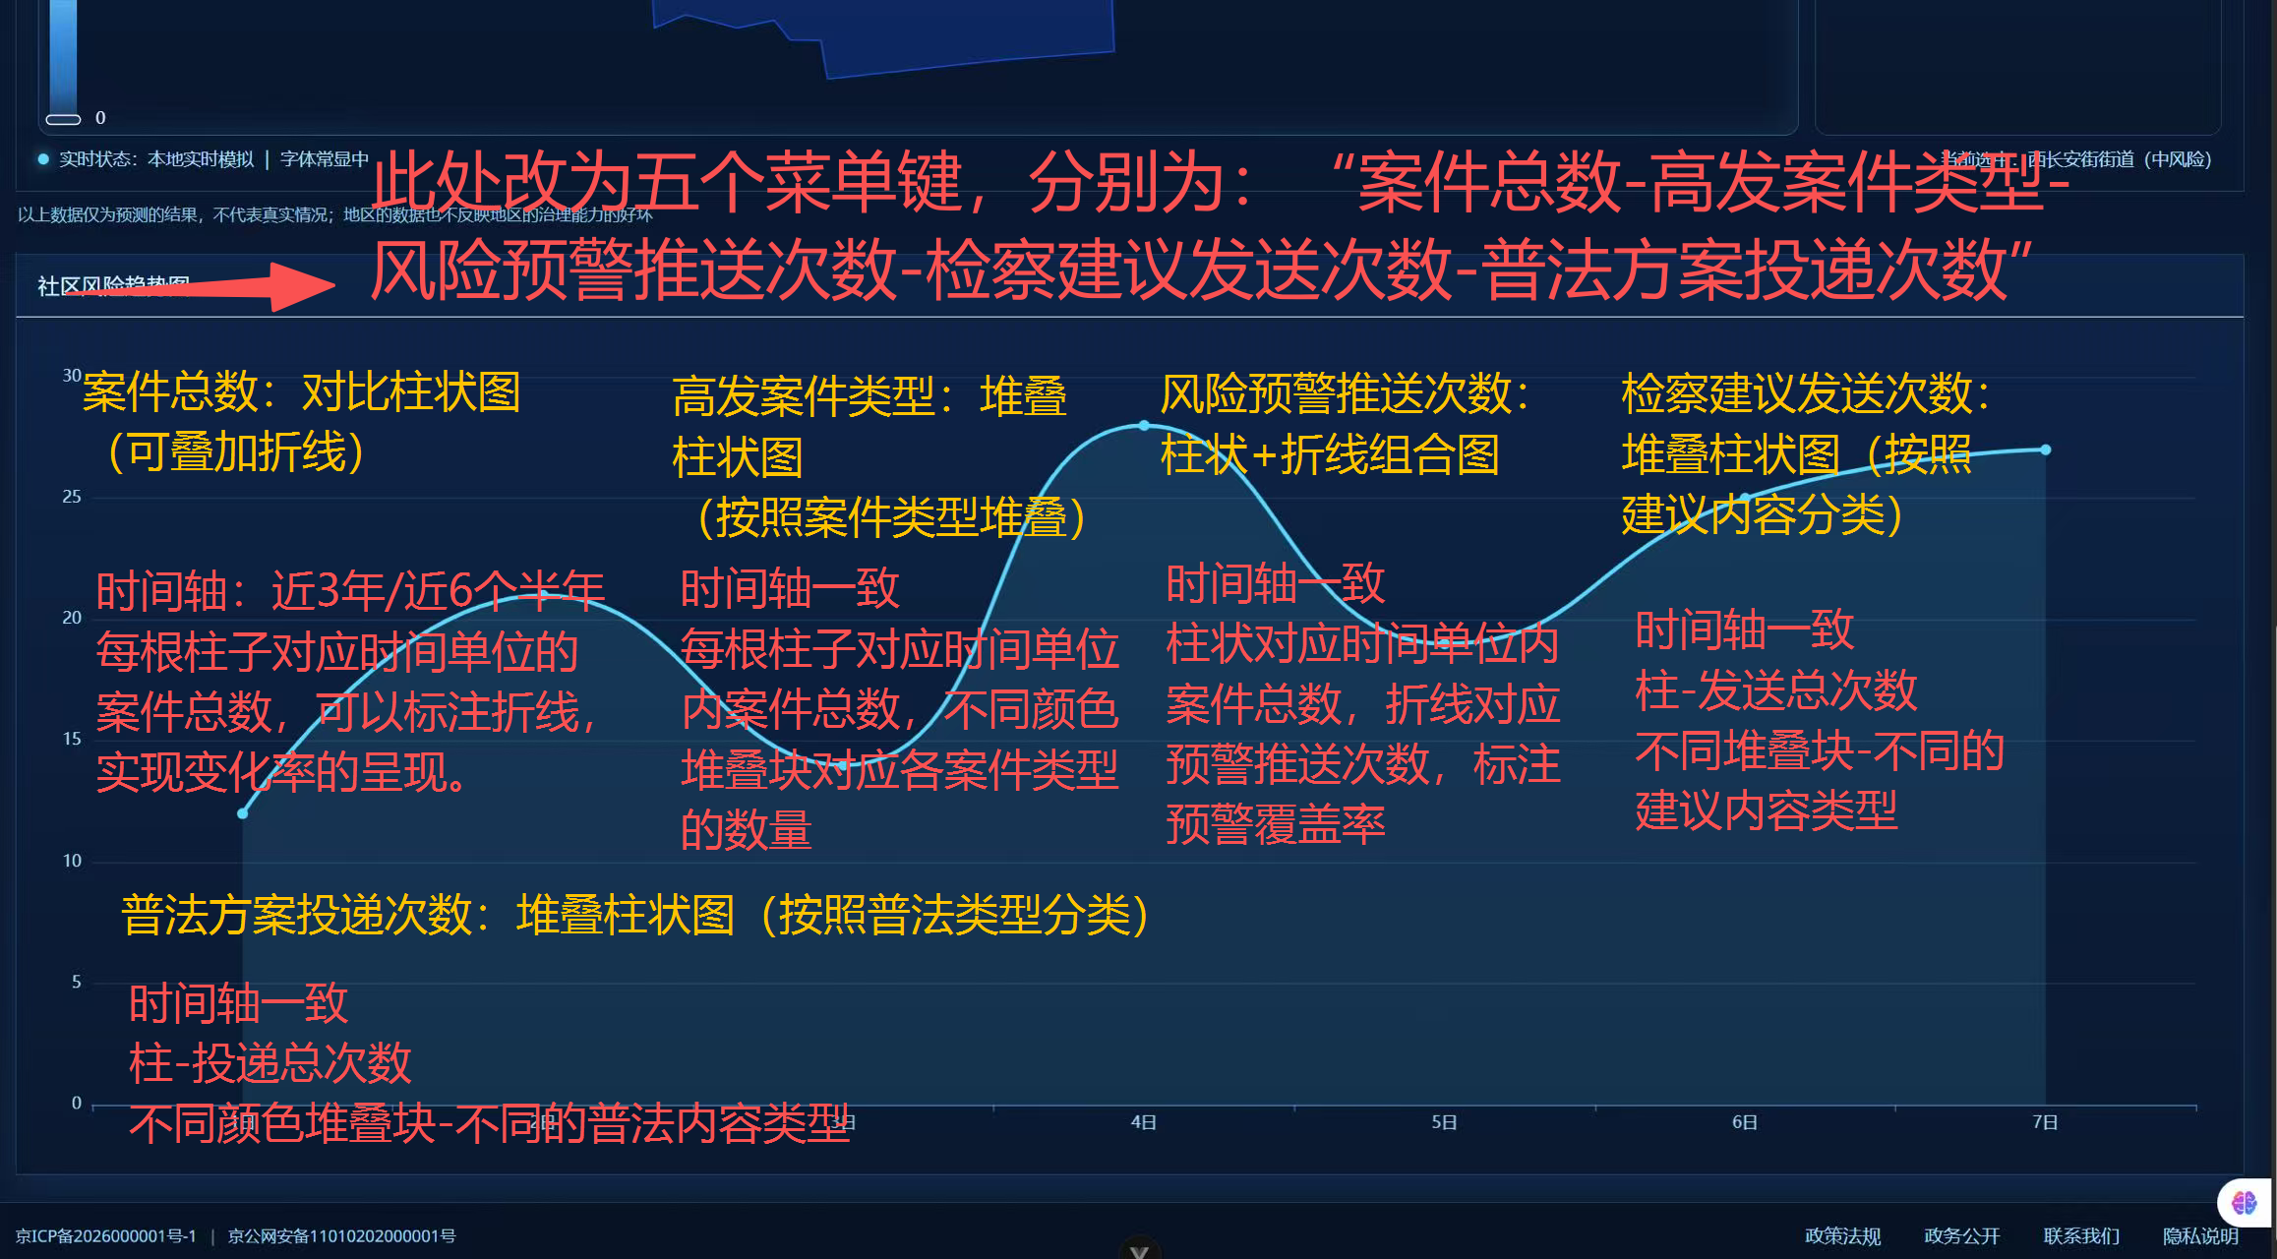
- 风险分析管理
目的形成主视图统领，菜单栏呈现的分析网
- 案件类型占比总览（主视图构建）：
- 以饼状图形式呈现，点击各案件类型名称跳转至相应的、具体的案件特征分析；
- 一级分类依据为法定大类，二级分类为社区高发的具体罪名；
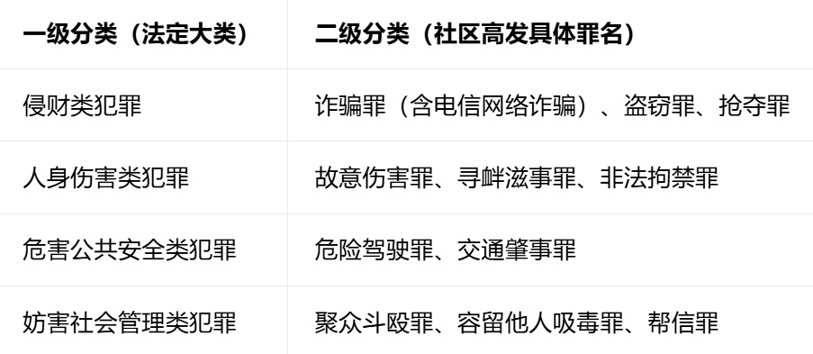
图解如下：
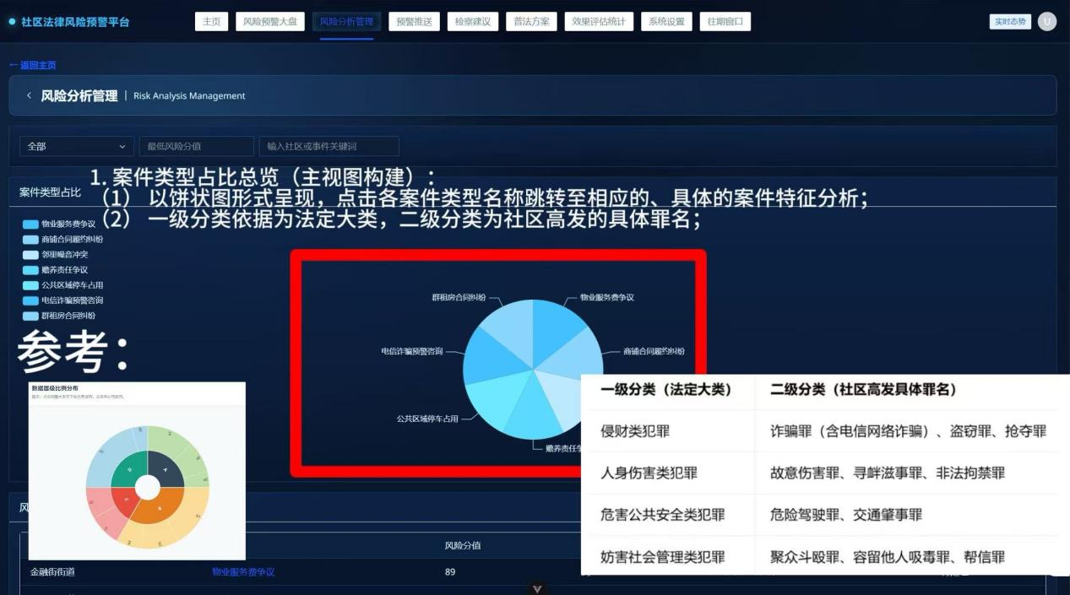
- 具体案件特征分析（菜单栏）：
- 涉案主体特征画像
数据字段如下：
- 姓名、年龄、性别
- 职业
- 是否具有特殊身份（如党员、人大代表）
- 是否是常住居民（常住人口犯罪特点与流动人口不同）
- 罪名
- 基本案情：100字以内的故事梗概
呈现方式：采取多种形式，例如年龄分布-柱状图，户籍/性别-圆环图等；
- 案件时间趋势画像
数据字段：案发时间（年/季度/月）；
呈现方式：折线图呈现趋势，堆叠柱状图呈现社区法治风险的季节性规律；
- 案件情节特征画像
数据字段：作案方式、作案场所、是否团伙作案、是否涉未成年人等；
呈现方式：词云图等，显示高频作案特征；
图解如下：
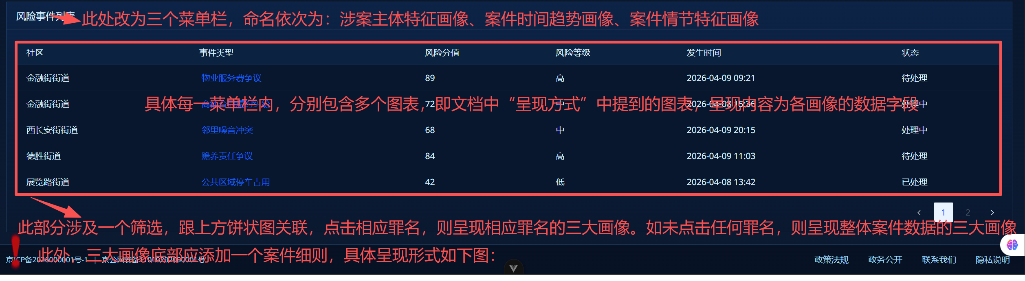
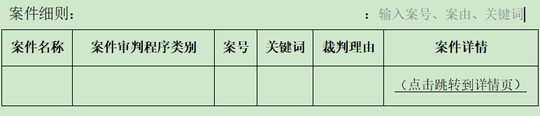
- 案件细则：置于上述图表分析下方，并且配备一个搜索栏，可以根据案号、案由、关键词等进行检索。
每一案件呈现为一行，一行中需要包含的信息有：案件程序类型（一审、二审、再审、死刑复核等），案号，关键词，裁判理由。
- 预警推送
- 检察建议
1. 命名： 条目名保持“检察建议”，内部数据看板与“态势”对齐。
2. 三栏 中间就这样保持不变
3. 右侧加一个 “实时动态流”：
[14:02] xx社区 已接收《宠物管理建议》
[13:50] 检察官 张某 发起了一项刑事预警
4. 可以加一个图（）？ 使用颜色标记建议状态，（）那种闪烁着的感觉hhh，如：蓝色-已反馈，橙色-处理中，四大检察对应不同的颜色。
5. 左侧/下侧 A： “检察建议类别分布”饼图（展示四大检察分别占比）
左侧/下侧 B： “近六个月建议数量趋势”折线图（展示系统活跃度 ）
图解如下：
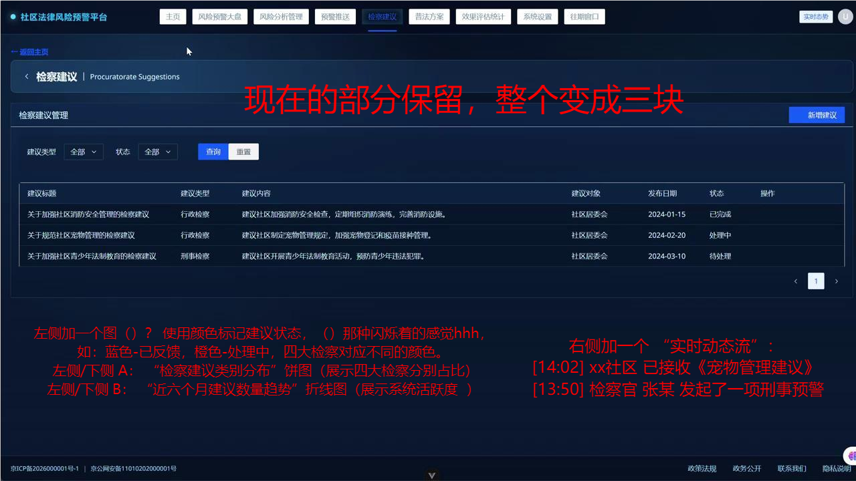
- 普法方案
1. 命名：条目名保持“普法方案”。
2. 也是丰富一下界面 我寻思加了两部分 你看怎么布置界面好看 不行就还三栏（）？
3. 右侧加：普法方案投放总数-线上推送次数-线下活动次数-受众覆盖总量
4.可不可以多一个图（放在哪里都行），就是风险红点标注： 使用“动态红点”表示普法紧急程度，红点越密集区域代表其12345投诉率越高，需优先覆盖。内容呈现，点开后 弹窗内展示具体的普法物料（短视频、案例图文）链接。
5.现在的每一个普法方案 能不能加一下
数据摘要： 加入该方案的预期覆盖人数、预计宣传时长。
资源清单： 简单罗列方案包含的东西（如：PPT x1、短视频 x2、传单模板 x5），感觉可以用小图标（）？。
互动数据： 如果是曾用方案，可以加一行“已在3个社区试点，好评率95%”。
【大概呈现出来是↓可以吗】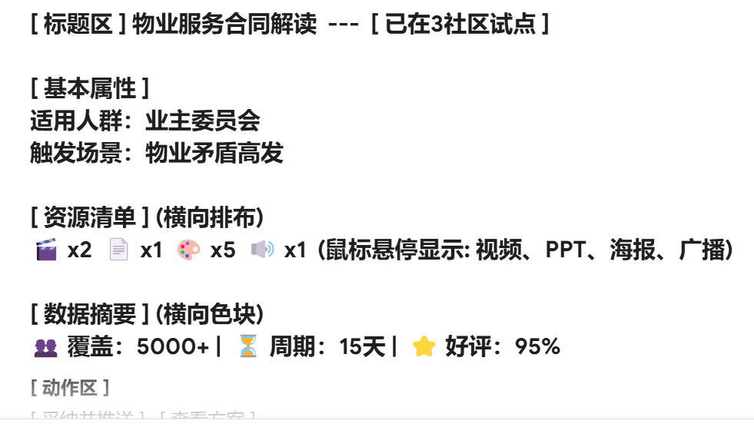
6.应为要突出针对性普法 所以可不可以
·加一行小字突出在这一点，比如“基于近期社区内物业纠纷增长15%自动生成”这种
·增加一排彩色小标签，如“高发预警”、“人群精准匹配”、“近期热搜”
- 统计条： 页面最上面（）？，新增一行文字，显示：“今日已为32个社区推送普法方案【这个数字不停的新增跳动的感觉】。
图解如下：
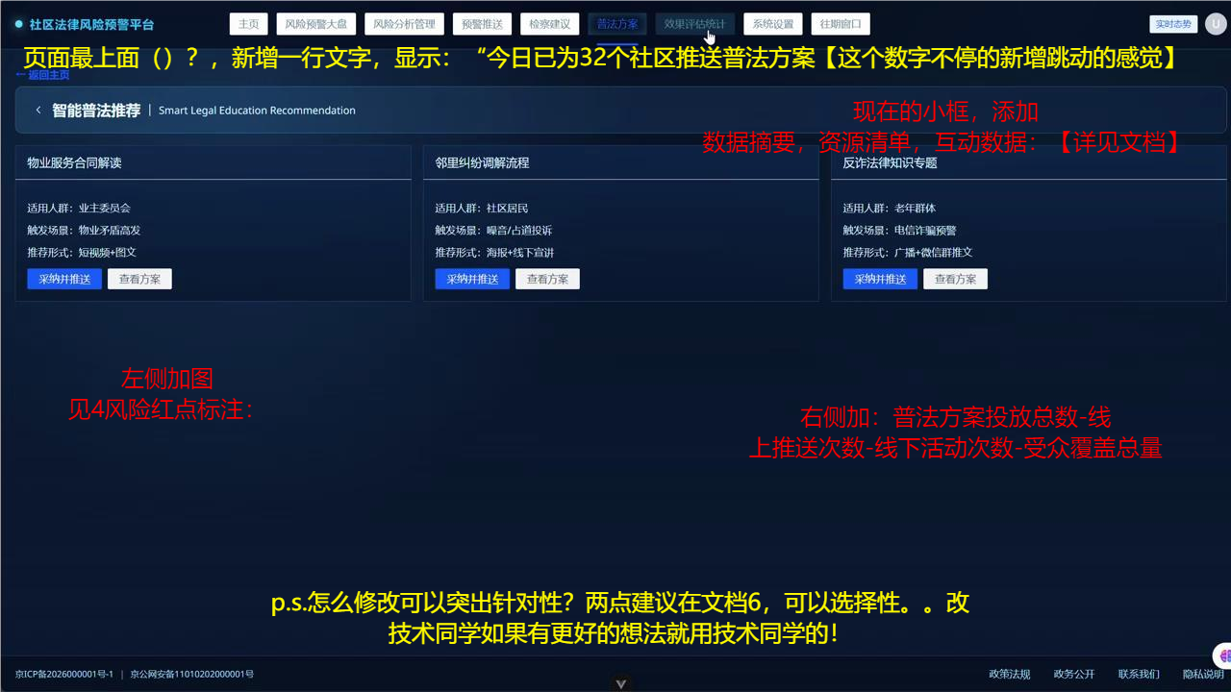
- 效果评估统计
1. 命名： 条目名保持“效果评估统计”
2. 保持现有界面挺好的 再加一个 时间筛选器（本周/本月/全年）就是可以看不同时期的 然后看不同时期的效果咋样了（）用于给领导展示。。。。
·可不可在空白的地方插入一个双轴折线图（Trend Chart）。
→左轴： 显示预警总数；右轴： 显示结案闭环率。
展示过去30天内，预警数量与处理效率的关联趋势。说一下这个系统确实有一些用
图解如下：
